泾川镇招商引资帮办服务考核台账

（企业全称）安徽泾县榔树口旅游度假中心

法人代表：曹三宝（电话13966175315）
帮办单位：泾县泾川镇政府（电话5100445）
分管领导：李叶盛（电话13956322440）
帮 办 人：李成（电话15155590260）

项目签约时间： 营业执照图片
2013年01月31日
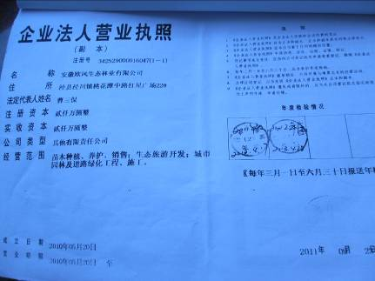
企业工商注册时间：
2011年09月23日
法人代表：曹三宝
注册资金：两千万元整

● 项目经营范围：
苗木种植、养护、销售；生态旅游开发；城市园林及道路绿化工程、施工。

● 投资企业简介：
安徽欧风生态林业有限公司地址位于泾县泾川镇桃花潭中路红星广场22#，该企业主要经营苗木种植、养护、销售；生态旅游开发；城市园林及道路绿化工程、施工等项目。

●企业现状：
项目已完成景区道路建设以及部分景观林的种植工作。

● 投资企业地址：桃花潭中路红星广场22# 附图片
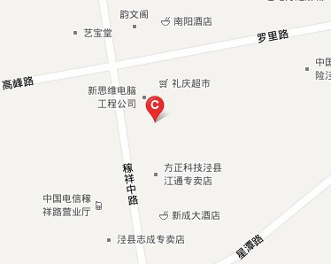

● 项目现场情况：（附图片）
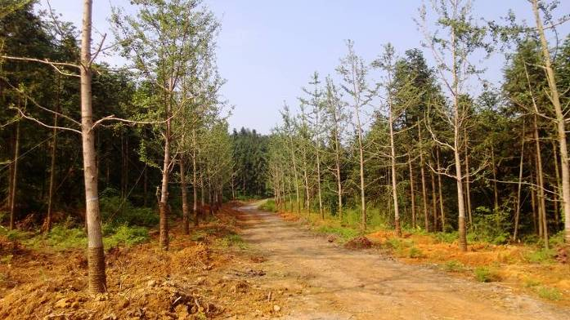

进度情况图片
● 项目进度：项目进园道路已进行初步修理，景区景观林正在种植。
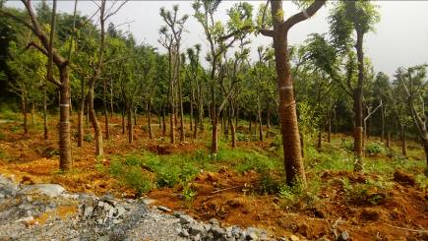

●目前项目筹建中存在的问题：
1、 景区道路修建工程进展缓慢。
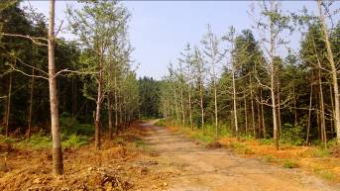
2、 景区景观林种植速度较慢

3、项目建设的具体规划不够完善。

已帮办和拟帮办事宜及意见建议和困难：
1、 协助企业办理相关建设手续

2、 协助企业购置以及种植相关景观树的建设

3、 敦促项目各项工程建设加快建设进度。

4、

2013年度招商引资项目进度及帮办服务情况记录
月份 | 项目进度 | 帮办事宜 | 问题和建议 | 企业法人签字
4 | 企业正在办理相关建设手续、完成林地收储工作 | 协助企业办理相关建设手续、协助企业完成林地收储工作 | 暂无
5 | 购置12893株景观树（6种），其中桂花树480株，紫薇树798株，红枫1700株，七叶树2800株，香樟树5450株，银杏树1665株。 | 协助企业购置景观树的相关事宜 | 暂无
6 | 正进行景观树的种植与养护工作 | 协助进行景观树的种植与养护工作 | 暂无
注：1、一项目一台账，作为考核的主要依据之一；2、一式两份（一份交县考核中心）； 3、帮办服务情况必须经企业法人签字，否则无效； 4、问题和建议一栏中可反映对单位及帮办人进行评价，也可对相关单位进行评价投诉； 5、不尽事宜，可向中心询问，电话：5102729、5102770

